**Вариант №1**

1. Числитель данной дроби умножили на 5. Как нужно изменить знаменатель, чтобы получилась дробь, равная данной?
2. Запишите дробь со знаменателем 9, равную дроби https://fsd.kopilkaurokov.ru/up/html/2017/04/16/k_58f3a5561b9fd/409585_1.png.
3. Знаменатель данной дроби разделили на 4. Как нужно изменить числитель, чтобы получилась дробь, равная данной?
4. Запишите дробь с числителем 12, равную дроби https://fsd.kopilkaurokov.ru/up/html/2017/04/16/k_58f3a5561b9fd/409585_2.png.
5. Запишите дроби 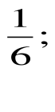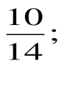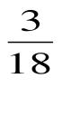. Подчеркните дроби, которые равны между собой.

**Вариант №2**

1. Знаменатель данной дроби разделили на 2. Как нужно изменить числитель, чтобы получилась дробь, равная данной?
2. Запишите дробь с числителем 9, равную дроби https://fsd.kopilkaurokov.ru/up/html/2017/04/16/k_58f3a5561b9fd/409585_6.png.
3. Числитель данной дроби умножили на 7. Как нужно изменить знаменатель, чтобы получилась дробь, равная данной?
4. Запишите дробь со знаменателем 16, равную дроби https://fsd.kopilkaurokov.ru/up/html/2017/04/16/k_58f3a5561b9fd/409585_7.png.
5. Запишите дроби 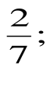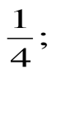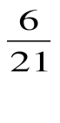. Подчеркните дроби, которые равны между собой.